Axuste de comportamento de neuronas

Neurona para decidir se podemos tomar cacao con galletas
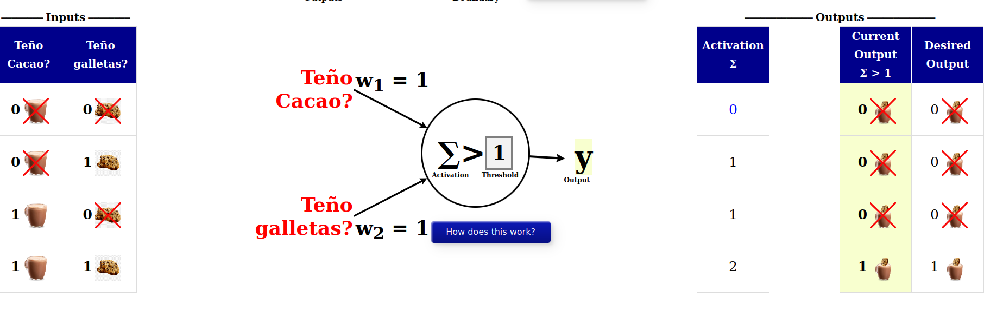
As entradas desta neurona son:
- Teño cacao? cun peso de 1
- Teño galletas? cun peso de 1
A saída desta neurona prodúcese cando a función de transferencia é maior que 1.

Wearing boots

Picnic Day

Finishin Chores

Video games

Mising de bus 2.0

Garden supplies

